Муниципальное казенное дошкольное образовательное учреждение детский сад № 4 «Светлячок» Чистоозерного района Новосибирской области

Родительское собрание на тему:
Развитие речи через развитие межполушарного взаимодействия

Учитель-логопед: Яценко Н.В.

р. п. Чистоозерное
Развитие головного мозга ребенка начинается внутриутробно и активно продолжается после рождения.
По исследованиям физиологов правое полушарие головного мозга – гуманитарное, образное, творческое – отвечает за тело, координацию движений, пространственное зрительное и кинестетическое восприятие. Левое полушарие головного мозга – математическое, знаковое, речевое, логическое, аналитическое – отвечает за восприятие – слуховой информации, постановку целей и построение программ.
Единство мозга складывается из деятельности двух полушарий, тесно связанных между собой системой нервных волокон (мозолистое тело).
Мозолистое тело (межполушарные связи) находится между полушариями головного мозга в теменно-затылочной части и состоит из двухсот миллионов нервных волокон. Оно необходимо для координации работы мозга и передачи информации из одного полушария в другое.
Нарушение мозолистого тела искажает познавательную деятельность детей.
Если нарушается проводимость через мозолистое тело, то ведущее полушарие берет на себя большую нагрузку, а другое блокируется. Оба полушария начинают работать без связи. Нарушаются пространственная ориентация, адекватное эмоциональное реагирование, координация работы зрительного и аудиального восприятия с работой пишущей руки. Ребенок в таком состоянии не может читать и писать, воспринимая информацию на слух или глазами.
Значительную часть коры больших полушарий мозга человека занимают клетки, связанные с деятельностью кисти рук, в особенности ее большого пальца, который, у человека противопоставлен всем остальным пальцам.
Необходимо большое внимание уделять развитию мозолистого тела. Совершенствование интеллектуальных и мыслительных процессов необходимо начинать с развития движений пальцев и тела.
Мозолистое тело (межполушарное взаимодействие) можно развить через кинезиологические упражнения.
Кинезиология – наука о развитии головного мозга через движение. Кинезиологические упражнения – это комплекс движений, позволяющих активизировать межполушарное взаимодействие.
Кинезиологические упражнения развивают мозолистое тело, повышают стрессоустойчивость, синхронизируют работу полушарий, улучшают мыслительную деятельность, способствуют улучшению память и внимания, облегчают процесс чтения и письма.
Цель кинезиологических упражнений:
- повышение работоспособности,
- улучшение вербальной памяти, концентрации, объёма и переключаемости внимания,
- создание положительных установок на учёбу,
- повышение жизненных сил организма как психофизиологических предпосылок повышения эффективности обучения.

Требования к упражнениям:
- систематичность;
- доброжелательная обстановка;
- точное выполнение движений и приемов;
- четкое владение упражнениями учителем;
- постепенное усложнение и увеличение объема заданий;
- наращивание темпа выполнения заданий.

Положительные эффекты:
- оптимизация деятельности мозга,
- гармоничное развитие двух полушарного мышления,
- развитие интеллектуальных и творческих способностей,
- развитие способностей к обучению и усвоению информации,
- восстановление работоспособности и продуктивности,
- снятие стресса, нервного напряжения, усталости.

Практическая часть
1 Кинезиологические упражнения
«Кулак-ребро-ладонь»
«Колечко»
«Лезгинка»
«Фонарики»
«Цепочка»
«Заяц-коза» и т.б.
2. Двуручное рисование
Показ картинок.
Это может быть рисование в воздухе, на бумаге, главное, чтобы двумя руками. Может быть рисование разных геометрических фигур.
3. Зеркальное рисование.
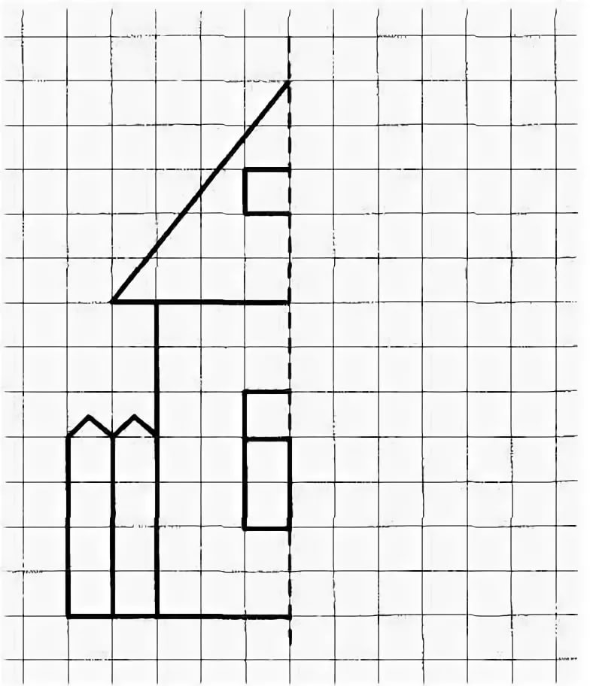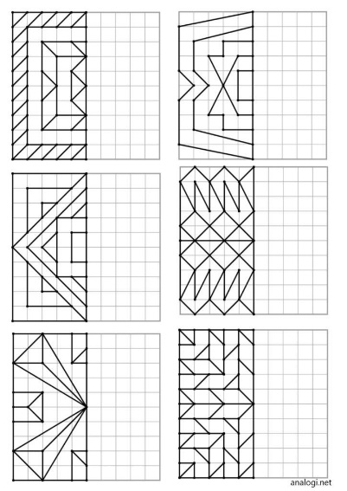
4. Игры с мячом
Показ
5. Скакалка
6. Ряды повторяющихся картинок
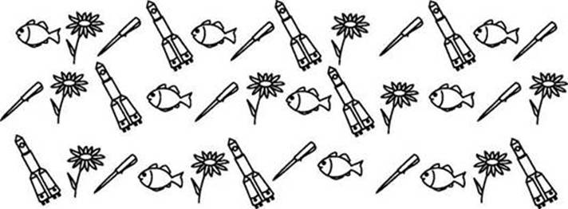
7. Доска Бильгоу (балансировочная доска)
